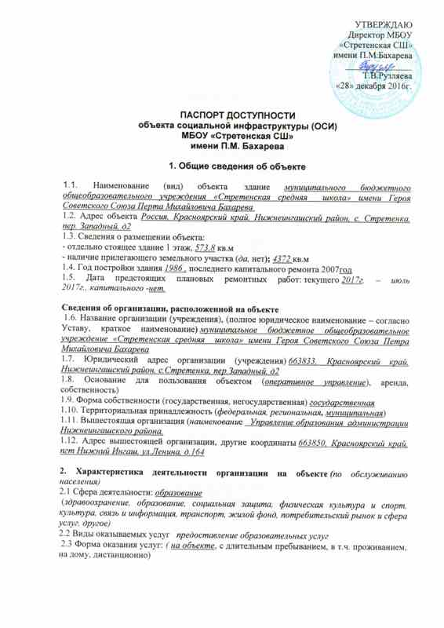

УТВЕРЖДАЮ

Директор МБОУ «Стретенская СШ» имени П.М.Бахарева

_______________

Т.В.Рузляева

«28» декабря 2016г.

**ПАСПОРТ ДОСТУПНОСТИ**

**объекта социальной инфраструктуры (ОСИ)**

**МБОУ «Стретенская СШ»**

**имени П.М. Бахарева**

**1. Общие сведения об объекте**

1.1. Наименование (вид) объекта  здание *муниципального бюджетного общеобразовательного учреждения «Стретенская средняя школа» имени Героя Советского Союза Перта Михайловича Бахарева*

1.2. Адрес объекта *Россия, Красноярский край, Нижнеингашский район, с. Стретенка, пер. Западный, д2*

1.3. Сведения о размещении объекта:

- отдельно стоящее здание 1 этаж, *573,8* кв.м

- наличие прилегающего земельного участка (*да,* нет**);***4372*кв.м

1.4. Год постройки здания *1986 ,* последнего капитального ремонта 2007год

1.5. Дата предстоящих плановых ремонтных работ: текущего*2017г. – июль 2017г., капитального -нет.*

**Сведения об организации, расположенной на объекте**

 1.6. Название организации (учреждения), (полное юридическое наименование – согласно Уставу, краткое наименование**)***муниципальное бюджетное общеобразовательное учреждение «Стретенская средняя школа» имени Героя Советского Союза Петра Михайловича Бахарева*

1.7. Юридический адрес организации (учреждения) *663833, Красноярский край, Нижнеингашский район, с.Стретенка, пер.Западный, д2*

1.8. Основание для пользования объектом (*оперативное управление*), аренда, собственность)

1.9. Форма собственности (государственная, негосударственная) *государственная*

1.10. Территориальная принадлежность (*федеральная, региональная****,****муниципальная*)

1.11. Вышестоящая организация (*наименовани*е *Управление образования администрации Нижнеингашского района,*

1.12. Адрес вышестоящей организации, другие координаты *663850, Красноярский край, пгт Нижний Ингаш, ул.Ленина, д.164*

**2. Характеристика деятельности организации на объекте *(****по обслуживанию населения)*

2.1 Сфера деятельности: *образование*

 (*здравоохранение, образование, социальная защита, физическая культура и спорт, культура, связь и информация, транспорт, жилой фонд, потребительский рынок и сфера услуг, другое)*

2.2 Виды оказываемых услуг   *предоставление образовательных услуг*

2.3 Форма оказания услуг: *( на объекте*, с длительным пребыванием, в т.ч. проживанием, на дому, дистанционно)

2.4 Категории обслуживаемого населения по возрасту: *дети*(дети**,** взрослые трудоспособного возраста, пожилые; все возрастные категории)

2.5 Категории обслуживаемых инвалидов:  *нет****.***

2.6 Плановая мощность: *35/35,70,70*

 (посещаемость (количество обслуживаемых в день), вместимость, пропускная способность)

2.7 Участие в исполнении ИПР инвалида, ребенка-инвалида (да, нет) *нет*

**3. Состояние доступности объекта**

**3.1 Путь следования к объекту пассажирским транспортом:** (описать маршрут движения с использованием пассажирского транспорта)

наличие адаптированного пассажирского транспорта к объекту:  *нет.*

**3.2 Путь к объекту от ближайшей остановки пассажирского транспорта:**

3.2.1 расстояние до объекта от остановки транспорта  *10* ***м***

3.2.2 время движения (пешком) *не более 5 мин*

3.2.3 наличие  выделенного от проезжей части пешеходного пути **(***да, нет*),

3.2.4 Перекрестки: *нет* ***;***

3.2.5 Информация на пути следования к объекту: ***в****изуальная (акустическая, тактильная, ; нет)*

3.2.6 Перепады высоты на пути*: нет  (нет* ; есть – описать)

Их обустройство для инвалидов на коляске: *да****,*** *нет*

**3.3 Организация доступности объекта для инвалидов – форма обслуживания\***

|  |  |  |
| --- | --- | --- |
| №№  п/п | **Категория инвалидов**  (вид нарушения) | **Вариант организации доступности объекта**  (формы обслуживания)* |
| 1. | **Все категории инвалидов и МГН** | ДУ |
|  | *в том числе инвалиды:* |  |
| 2 | передвигающиеся на креслах-колясках | ВНД |
| 3 | с нарушениями опорно-двигательного аппарата | ДУ |
| 4 | с нарушениями зрения | ДУ |
| 5 | с нарушениями слуха | ДУ |
| 6 | с нарушениями умственного развития | А |

* - указывается один из вариантов: **«А», «Б», «ДУ», «ВНД»**

**3.4 Состояние доступности основных структурно-функциональных зон**

|  |  |  |
| --- | --- | --- |
| №№  п \п | **Основные структурно-функциональные зоны** | **Состояние доступности, в том числе для основных категорий инвалидов\*\*** |
| 1 | Территория, прилегающая к зданию (участок) | **ДП-В** |
| 2 | Вход (входы) в здание | ДП-В |
| 3 | Путь (пути) движения внутри здания (в т.ч. пути эвакуации) | ДЧ-И (К,О) |
| 4 | Зона целевого назначения здания (целевого посещения объекта) | ДП-В |
| 5 | Санитарно-гигиенические помещения | ВЧ-В |
| 6 | Система информации и связи (на всех зонах) | ДП-В |
| 7 | Пути движения к объекту (от остановки транспорта) | ДП-В |

**\*\***Указывается:**ДП-В** - доступно полностью всем;  **ДП-И** (К, О, С, Г, У) – доступно полностью избирательно (указать категории инвалидов); **ДЧ-В** - доступно частично всем; **ДЧ-И** (К, О, С, Г, У) – доступно частично избирательно (указать категории инвалидов); **ДУ** - доступно условно, **ВНД** – временно недоступно

**3.5. ИТОГОВОЕ  ЗАКЛЮЧЕНИЕ о состоянии доступности ОСИ**: *доступно частично всем*

**4. Управленческое решение**

**4.1. Рекомендации по адаптации основных структурных элементов объекта**

|  |  |  |  |
| --- | --- | --- | --- |
| №№  п \п | **Основные структурно-функциональные зоны объекта** | **Рекомендации по адаптации объекта (вид работы)\*** |  |
| 1 | Территория, прилегающая к зданию (участок) | *не нуждается* |  |
| 2 | Вход (входы) в здание | *технические решения невозможны* |  |
| 3 | Путь (пути) движения внутри здания (в т.ч. пути эвакуации) | *технические решения невозможны технические решения невозможны* |  |
| 4 | Зона целевого назначения здания(целевого посещения объекта) | *технические решения невозможны* |  |
| 5 | Санитарно-гигиенические помещения | *технические решения невозможны* |  |
| 6 | Система информации на объекте (на всех зонах) | *индивидуальное решение с ТСР* |  |
| 7 | Пути движения  к объекту (от остановки транспорта) | *не нуждается* |  |
| 8 | Все зоны и участки | *индивидуальное решение с ТСР* |

*- указывается один из вариантов (видов работ): не нуждается; ремонт (текущий, капитальный); индивидуальное решение с ТСР; технические решения невозможны – организация альтернативной формы обслуживания

4.2. Период проведения работ*по мере поступления финансовых средств*

в рамках исполнения  *плана*

*(указывается наименование документа: программы, плана)*

4.3. Ожидаемый результат (по состоянию доступности) после выполнения работ по адаптации: *частично доступно*

Оценка результата исполнения программы, плана (по состоянию доступности) ___________ *удовлетворительно*________________________________________________

4.4. Для принятия решения: *требуется*, не требуетсясогласование.

*(нужное подчеркнуть)*

Имеется заключение уполномоченной организации о состоянии доступности объекта (*наименование документа и выдавшей его организации, дата*), прилагается

______________________________________________________________________

4.5. Информация размещена (обновлена) на Карте доступности субъекта РФ

*Сайте учреждения* [*http://s*](http://s)*tretenka-school.gbu.su__*

*(наименование сайта, портала)*

**5. Особые отметки**

Паспорт сформирован на основании:

1. Анкеты (информации об объекте) от «___» _________201__ г.,

2. Акта обследования объекта: № акта ____________ от «____» _____________ 20____ г.

3. Решения Комиссии __________________________ от «____» ____________ 20____ г.

 Руководитель

рабочей группы *директор школы Рузляева Т.В*. _______________

Члены рабочей группы *зам. по УВР Савицкая Т.В. _________________*

*Учитель ОБЖ Поляков О. Н. __________________*

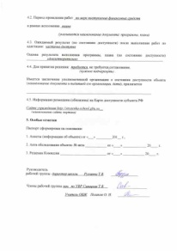

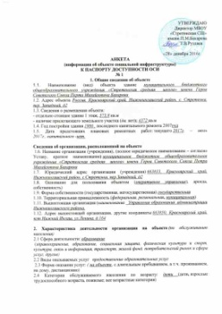

УТВЕРЖДАЮ

Директор МБОУ

«Стретенская СШ»

имени П.М.Бахарева

________Т.В.Рузляев

«28» декабря 2016г.

**АНКЕТА**

**(информация об объекте социальной инфраструктуры)**

**К ПАСПОРТУ ДОСТУПНОСТИ ОСИ**

**№ 1**

**1. Общие сведения об объекте**

1.1. Наименование (вид) объекта  здание *муниципального бюджетного общеобразовательного учреждения «Стретенская средняя школа» имени Героя Советского Союза Перта Михайловича Бахарева*

1.2. Адрес объекта *Россия, Красноярский край, Нижнеингашский район, с. Стретенка, пер. Западный, д2*

1.3. Сведения о размещении объекта:

- отдельно стоящее здание 1 этаж, *573,8* кв.м

- наличие прилегающего земельного участка (*да,* нет**);***4372*кв.м

1.4. Год постройки здания *1986 ,* последнего капитального ремонта 2007год

1.5. Дата предстоящих плановых ремонтных работ: текущего*2017г. – июль 2017г., капитального -нет.*

**Сведения об организации, расположенной на объекте**

 1.6. Название организации (учреждения), (полное юридическое наименование – согласно Уставу, краткое наименование**)***муниципальное бюджетное общеобразовательное учреждение «Стретенская средняя школа» имени Героя Советского Союза Петра Михайловича Бахарева*

1.7. Юридический адрес организации (учреждения) *663833, Красноярский край, Нижнеингашский район, с.Стретенка, пер.Западный, д2*

1.8. Основание для пользования объектом (*оперативное управление*), аренда, собственность)

1.9. Форма собственности (государственная, негосударственная) *государственная*

1.10. Территориальная принадлежность (*федеральная, региональная****,****муниципальная*)

1.11. Вышестоящая организация (*наименовани*е *Управление образования администрации Нижнеингашского района,*

1.12. Адрес вышестоящей организации, другие координаты *663850, Красноярский край, пгт Нижний Ингаш, ул.Ленина, д.164*

**2. Характеристика деятельности организации на объекте *(****по обслуживанию населения)*

2.1 Сфера деятельности: *образование*

 (*здравоохранение, образование, социальная защита, физическая культура и спорт, культура, связь и информация, транспорт, жилой фонд, потребительский рынок и сфера услуг, другое)*

2.2 Виды оказываемых услуг   *предоставление образовательных услуг*

2.3 Форма оказания услуг: *( на объекте*, с длительным пребыванием, в т.ч. проживанием, на дому, дистанционно)

2.4 Категории обслуживаемого населения по возрасту: *дети*(дети**,** взрослые трудоспособного возраста, пожилые; все возрастные категории)

2.5 Категории обслуживаемых инвалидов:  *нет****.***

2.6 Плановая мощность: *35/35,70,70*

 (посещаемость (количество обслуживаемых в день), вместимость, пропускная способность)

2.7 Участие в исполнении ИПР инвалида, ребенка-инвалида (да, нет) *нет*

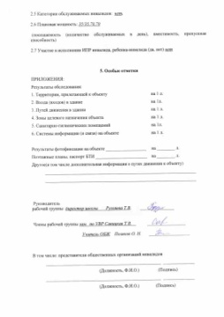

**5. Особые отметки**

ПРИЛОЖЕНИЯ:

Результаты обследования:

1. Территории, прилегающей к объекту на 1 л.

2. Входа (входов) в здание на 1л.

3. Путей движения в здании на 1 л.

4. Зоны целевого назначения объекта на 1 л.

5. Санитарно-гигиенических помещений на 1л.

6. Системы информации (и связи) на объекте на 1 л.

Результаты фотофиксации на объекте __________________ на ________ л.

Поэтажные планы, паспорт БТИ _______________________ на ________ л.

Другое(в том числе дополнительная информация о путях движения к объекту)

___________________________________________________________________

___________________________________________________________________

 Руководитель

рабочей группы *директор школы Рузляева Т.В*. _______________

Члены рабочей группы *зам. по УВР Савицкая Т.В. _________________*

*Учитель ОБЖ Поляков О. Н. __________________*

В том числе: представители общественных организаций инвалидов

___________________________________________________ ______________

(Должность, Ф.И.О.) (Подпись)

___________________________________________________ ______________

(Должность, Ф.И.О.) (Подпись)

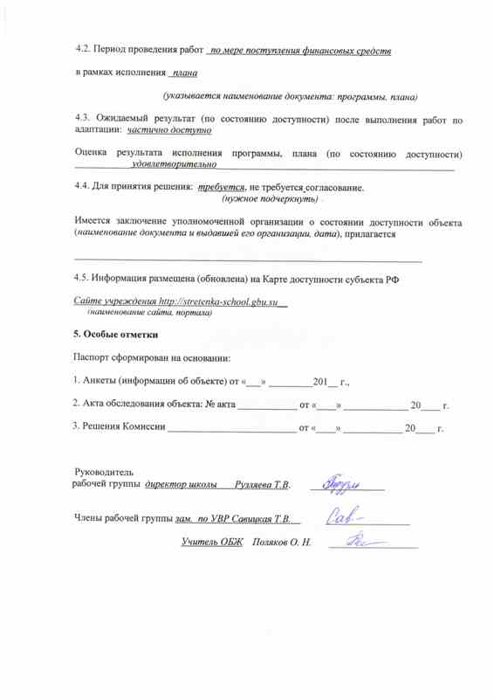

Приложение 1

к Акту обследования к паспорту доступности от «___» ____________ 20___ г.

**I Результаты обследования:**

**1. Территории, прилегающей к зданию (участка)**

*МБОУ «Стретенская СШ» имени П.М. Бахарева*

*с.Стретенка, пер. Западный, 2*

Наименование объекта, адрес

|  |  |  |  |  |  |  |  |  |
| --- | --- | --- | --- | --- | --- | --- | --- | --- |
| № п/п | **Наименование функционально-планировочного элемента** | Наличие элемента | | | **Выявленные нарушения**  **и замечания** | | **Работы по адаптации объектов** | |
| есть/ нет | № на  плане | № фото | Содержание | Значимо для инвалида (категория) | Содержание | Виды работ |
| 1.1 | Вход (входы) на территорию | есть | - | - | - | - |  |  |
| 1.2 | Путь (пути) движения на территории | есть | - | - | - | - |  |  |
| 1.3 | Лестница (наружная) | нет | - | - | - | - |  |  |
| 1.4 | Пандус (наружный) | нет | - | - | Отсутствуют пандус и поручни | К  О  С |  | Техническое решение невозможно |
| 1.5 | Автостоянка и парковка | нет | - | - | На территории школы не предусмотрена стоянка, возле территории отсутствует парковка |  |  | Техническое решение невозможно |
|  | ОБЩИЕ требования к зоне |  | - | - | - | - | - | - |

**IIЗаключение по зоне:**

|  |  |  |  |  |
| --- | --- | --- | --- | --- |
| Наименование  структурно-функциональной зоны | **Состояние доступности\***  (к пункту 3.4 Акта обследования ОСИ) | Приложение | | **Рекомендации**  **по адаптации**  (вид работы)**  к пункту 4.1 Акта обследования ОСИ |
| № на плане | № фото |
| Территория, прилегающая к зданию | ДУ |  |  | Техническое решение невозможно |

* указывается:**ДП-В** - доступно полностью всем;**ДП-И** (К, О, С, Г, У) – доступно полностью избирательно (указать категории инвалидов); **ДЧ-В** - доступно частично всем; **ДЧ-И** (К, О, С, Г, У) – доступно частично избирательно (указать категории инвалидов);**ДУ** - доступно условно, **ВНД** - недоступно

**указывается один из вариантов: не нуждается; ремонт (текущий, капитальный); индивидуальное решение с ТСР; технические решения невозможны – организация альтернативной формы обслуживания

Комментарий к заключению:доступно условно

Приложение 2

к Акту обследования к паспорту доступности от «___» ____________ 20___ г.

**I Результаты обследования:**

**2. Входа (входов) в здание**

*МБОУ «Стретенская СШ» имени П.М. Бахарева*

*с.Стретенка, пер. Западный, 2*

Наименование объекта, адрес

|  |  |  |  |  |  |  |  |  |
| --- | --- | --- | --- | --- | --- | --- | --- | --- |
| № п/п | **Наименование функционально-планировочного элемента** | Наличие элемента | | | **Выявленные нарушения**  **и замечания** | | **Работы по адаптации объектов** | |
| есть/ нет | № на  плане | № фото | Содержание | Значимо для инвалида (катего-рия) | Содержание | Виды работ |
| 2.1 | Лестница (наружная) | нет | - | - | - | - | - | - |
| 2.2 | Пандус (наружный) | нет | - | - | - | - | - | - |
| 2.3 | Входная площадка (перед дверью) | есть | - | - | - | - | - | - |
| 2.4 | Дверь (входная) | есть | - | - | - | - | - | - |
| 2.5 | Тамбур | есть | - | - | - | - | - | -- |
|  | ОБЩИЕ требования к зоне |  | - | - | - | - | - |  |

**IIЗаключение по зоне:**

|  |  |  |  |  |
| --- | --- | --- | --- | --- |
| Наименование  структурно-функциональной зоны | **Состояние доступности\***  (к пункту 3.4 Акта обследования ОСИ) | Приложение | | **Рекомендации**  **по адаптации**  (вид работы)**  к пункту 4.1 Акта обследования ОСИ |
| № на плане | № фото |
| **Входа (входов) в здание** | ДЧ-В |  |  | Технические решения невозможны |

<*> Указывается: ДП-В - доступно полностью всем; ДП-И (К, О, С, Г, У) - доступно полностью избирательно (указать категории инвалидов); ДЧ-В - доступно частично всем; ДЧ-И (К, О, С, Г, У) - доступно частично избирательно (указать категории инвалидов); ДУ - доступно условно, ВНД - недоступно.

<**> Указывается один из вариантов: не нуждается; ремонт (текущий, капитальный); индивидуальное решение с ТСР; технические решения невозможны - организация альтернативной формы обслуживания.

Комментарий к заключению: Доступно частично всем , временно не доступна для инвалидов-колясочников

Приложение 3

к Акту обследования к паспорту доступности от «___» ____________ 20___ г.

**I Результаты обследования:**

**3. Пути (путей) движения внутри здания (в т.ч. путей эвакуации)**

*МБОУ «Стретенская СШ» имени П.М. Бахарева*

*с.Стретенка, пер. Западный, 2*

Наименование объекта, адрес

|  |  |  |  |  |  |  |  |  |
| --- | --- | --- | --- | --- | --- | --- | --- | --- |
| № п/п | **Наименование функционально-планировочного элемента** | Наличие элемента | | | **Выявленные нарушения**  **и замечания** | | **Работы по адаптации объектов** | |
| есть/ нет | № на  плане | № фото | Содержание | Значимо для инвалида (катего-рия) | Содержание | Виды работ |
| 3.1 | Коридор (вестибюль, зона ожидания, галерея, балкон) | есть | - | - | - | - | - | - |
| 3.2 | Лестница (внутри здания) | нет | - | - | - | - | -- | - |
| 3.3 | Пандус (внутри здания) | нет | - | - | - | - | - | -- |
| 3.4 | Лифт пассажирский (или подъемник) | нет | - | - | - | - | - | - |
| 3.5 | Дверь | есть |  | - | - | - | - | - |
| 3.6 | Пути эвакуации (в т.ч. зоны безопасности) | есть | - | - | - | - | -- | - |
|  | ОБЩИЕ требования к зоне |  |  |  |  |  |  |  |

**IIЗаключение по зоне:**

|  |  |  |  |  |
| --- | --- | --- | --- | --- |
| Наименование  структурно-функциональной зоны | **Состояние доступности\***  (к пункту 3.4 Акта обследования ОСИ) | Приложение | | **Рекомендации**  **по адаптации**  (вид работы)**  к пункту 4.1 Акта обследования ОСИ |
| № на плане | № фото |
| Пути (путей) движения внутри здания (в т.ч. путей эвакуации) | ВНД (К),  ДУ | - | - | Технические решения невозможны |

* указывается:**ДП-В** - доступно полностью всем;**ДП-И** (К, О, С, Г, У) – доступно полностью избирательно (указать категории инвалидов); **ДЧ-В** - доступно частично всем; **ДЧ-И** (К, О, С, Г, У) – доступно частично избирательно (указать категории инвалидов);**ДУ** - доступно условно, **ВНД** - недоступно

**указывается один из вариантов: не нуждается; ремонт (текущий, капитальный); индивидуальное решение с ТСР; технические решения невозможны – организация альтернативной формы обслуживания

Комментарий к заключению:Доступно условно для инвалидов с нарушениями опорно-двигательного аппарата, слуха, умственного развития, временно не доступна для инвалидов-колясочников

Приложение 4 (I)

к Акту обследованияк паспорту доступности от «___» ____________ 20___ г.

**I Результаты обследования:**

**4. Зоны целевого назначения здания (целевого посещения объекта)**

**Вариант I – зона обслуживания инвалидов**

*МБОУ «Стретенская СШ» имени П.М. Бахарева*

*с.Стретенка, пер. Западный, 2*

Наименование объекта, адрес

|  |  |  |  |  |  |  |  |  |
| --- | --- | --- | --- | --- | --- | --- | --- | --- |
| № п/п | **Наименование функционально-планировочного элемента** | Наличие элемента | | | **Выявленные нарушения**  **и замечания** | | **Работы по адаптации объектов** | |
| есть/ нет | № на  плане | № фото | Содержание | Значимо для инвалида (катего-рия) | Содержание | Виды работ |
| 4.1 | Кабинетная форма обслуживания | есть | - | - | - | - | - | - |
| 4.2 | Зальная форма обслуживания | нет | - | - | - | - | - | - |
| 4.3 | Прилавочная форма обслуживания | нет | - | - | -- | - | - | - |
| 4.4 | Форма обслуживания с перемещением по маршруту | нет | - | - | -- | - | - | - |
| 4.5 | Кабина индивидуального обслуживания | нет | - | - | - | - | - | - |
|  | ОБЩИЕ требования к зоне | нет | - | - | - | - | - | - |

**IIЗаключение по зоне:**

|  |  |  |  |  |
| --- | --- | --- | --- | --- |
| Наименование  структурно-функциональной зоны | **Состояние доступности\***  (к пункту 3.4 Акта обследования ОСИ) | Приложение | | **Рекомендации**  **по адаптации**  (вид работы)**  к пункту 4.1 Акта обследования ОСИ |
| № на плане | № фото |
| Зона обслуживания инвалидов | ДЧ-В | - | - | Технические решения невозможны |

* указывается:**ДП-В** - доступно полностью всем;**ДП-И** (К, О, С, Г, У) – доступно полностью избирательно (указать категории инвалидов); **ДЧ-В** - доступно частично всем; **ДЧ-И** (К, О, С, Г, У) – доступно частично избирательно (указать категории инвалидов);**ДУ** - доступно условно, **ВНД** - недоступно

**указывается один из вариантов: не нуждается; ремонт (текущий, капитальный); индивидуальное решение с ТСР; технические решения невозможны – организация альтернативной формы обслуживанияКомментарий к заключению: доступно частично всем

временно не доступно для инвалидов-колясочников.

Приложение 4 (II)

к Акту обследованияк паспорту доступности от «___» ____________ 20___ г.

**I Результаты обследования:**

**4. Зоны целевого назначения здания (целевого посещения объекта)**

**Вариант II – места приложения труда**

|  |  |  |  |  |  |  |  |
| --- | --- | --- | --- | --- | --- | --- | --- |
| **Наименование функционально-планировочного элемента** | Наличие элемента | | | **Выявленные нарушения**  **и замечания** | | **Работы по адаптации объектов** | |
| есть/ нет | № на  плане | № фото | Содержание | Значимо для инвалида (катего-рия) | Содержание | Виды работ |
| Место приложения труд | - | - | - | - | - | - | - |

**IIЗаключение по зоне:**

|  |  |  |  |  |
| --- | --- | --- | --- | --- |
| Наименование  структурно-функциональной зоны | **Состояние доступности\***  (к пункту 3.4 Акта обследования ОСИ) | Приложение | | **Рекомендации**  **по адаптации**  (вид работы)**  к пункту 4.1 Акта обследования ОСИ |
| № на плане | № фото |
| Место приложения труда | - | - | - | - |

* указывается:**ДП-В** - доступно полностью всем;**ДП-И** (К, О, С, Г, У) – доступно полностью избирательно (указать категории инвалидов); **ДЧ-В** - доступно частично всем; **ДЧ-И** (К, О, С, Г, У) – доступно частично избирательно (указать категории инвалидов);**ДУ** - доступно условно, **ВНД** - недоступно

**указывается один из вариантов: не нуждается; ремонт (текущий, капитальный); индивидуальное решение с ТСР; технические решения невозможны – организация альтернативной формы обслуживания

Комментарий к заключению:_______________________________________________________

Приложение 4(III)

к Акту обследованияк паспорту доступности от «___» ____________ 20___ г.

**I Результаты обследования:**

**4. Зоны целевого назначения здания (целевого посещения объекта)**

**Вариант III – жилые помещения**

|  |  |  |  |  |  |  |  |
| --- | --- | --- | --- | --- | --- | --- | --- |
| **Наименование функционально-планировочного элемента** | Наличие элемента | | | **Выявленные нарушения**  **и замечания** | | **Работы по адаптации объектов** | |
| есть/ нет | № на  плане | № фото | Содержание | Значимо для инвалида (катего-рия) | Содержание | Виды работ |
| Жилые помещения | - | - | - | - | - | - | - |

**IIЗаключение по зоне:**

|  |  |  |  |  |
| --- | --- | --- | --- | --- |
| Наименование  структурно-функциональной зоны | **Состояние доступности\***  (к пункту 3.4 Акта обследования ОСИ) | Приложение | | **Рекомендации**  **по адаптации**  (вид работы)**  к пункту 4.1 Акта обследования ОСИ |
| № на плане | № фото |
| Жилые помещения | - | - | - |  |

* указывается:**ДП-В** - доступно полностью всем;**ДП-И** (К, О, С, Г, У) – доступно полностью избирательно (указать категории инвалидов); **ДЧ-В** - доступно частично всем; **ДЧ-И** (К, О, С, Г, У) – доступно частично избирательно (указать категории инвалидов);**ДУ** - доступно условно, **ВНД** - недоступно

**указывается один из вариантов: не нуждается; ремонт (текущий, капитальный); индивидуальное решение с ТСР; технические решения невозможны – организация альтернативной формы обслуживания

Комментарий к заключению:__________________________________________________________

Приложение 5

к Акту обследованияк паспорту доступности от «___» ____________ 20___ г.

**I Результаты обследования:**

**5. Санитарно-гигиенических помещений**

*МБОУ «Стретенская СШ» имени П.М. Бахарева*

*с.Стретенка, пер. Западный, 2*

Наименование объекта, адрес

|  |  |  |  |  |  |  |  |  |
| --- | --- | --- | --- | --- | --- | --- | --- | --- |
| № п/п | **Наименование функционально-планировочного элемента** | Наличие элемента | | | **Выявленные нарушения**  **и замечания** | | **Работы по адаптации объектов** | |
| есть/ нет | № на  плане | № фото | Содержание | Значимо для инвалида (катего-рия) | Содержание | Виды работ |
| 5.1 | Туалетная комната | есть | - | - | - | - | - | - |
| 5.2 | Душевая/ ванная комната | нет | - | - | - | - | - | - |
| 5.3 | Бытовая комната (гардеробная) | нет | - | - | - | - | - | - |
|  | ОБЩИЕ требования к зоне |  |  |  | - | -- | - | - |

**IIЗаключение по зоне:**

|  |  |  |  |  |
| --- | --- | --- | --- | --- |
| Наименование  структурно-функциональной зоны | **Состояние доступности\***  (к пункту 3.4 Акта обследования ОСИ) | Приложение | | **Рекомендации**  **по адаптации**  (вид работы)**  к пункту 4.1 Акта обследования ОСИ |
| № на плане | № фото |
| Санитарно-гигиенических помещений |  |  |  |  |

* указывается:**ДП-В** - доступно полностью всем;**ДП-И** (К, О, С, Г, У) – доступно полностью избирательно (указать категории инвалидов); **ДЧ-В** - доступно частично всем; **ДЧ-И** (К, О, С, Г, У) – доступно частично избирательно (указать категории инвалидов);**ДУ** - доступно условно, **ВНД** - недоступно

**указывается один из вариантов: не нуждается; ремонт (текущий, капитальный); индивидуальное решение с ТСР; технические решения невозможны – организация альтернативной формы обслуживания

Комментарий к заключению:

Приложение 6

к Акту обследованияк паспорту доступности от «___» ____________ 20___ г.

**I Результаты обследования:**

**6. Системы информации на объекте**

*МБОУ «Стретенская СШ» имени П.М. Бахарева*

*с.Стретенка, пер. Западный, 2*

Наименование объекта, адрес

|  |  |  |  |  |  |  |  |  |
| --- | --- | --- | --- | --- | --- | --- | --- | --- |
| № п/п | **Наименование функционально-планировочного элемента** | Наличие элемента | | | **Выявленные нарушения**  **и замечания** | | **Работы по адаптации объектов** | |
| есть/ нет | № на  плане | № фото | Содержание | Значимо для инвалида (катего-рия) | Содержание | Виды работ |
| 6.1 | Визуальные средства | нет |  |  |  |  |  |  |
| 6.2 | Акустические средства | нет |  |  |  |  |  |  |
| 6.3 | Тактильные средства | нет |  |  |  |  |  |  |
|  | ОБЩИЕ требования к зоне |  |  |  |  |  |  |  |

**IIЗаключение по зоне:**

|  |  |  |  |  |
| --- | --- | --- | --- | --- |
| Наименование  структурно-функциональной зоны | **Состояние доступности\***  (к пункту 3.4 Акта обследования ОСИ) | Приложение | | **Рекомендации**  **по адаптации**  (вид работы)**  к пункту 4.1 Акта обследования ОСИ |
| № на плане | № фото |
| Системы информации на объекте | ДЧ-В |  |  | Индивидуальное решение с ТСР |

* указывается:**ДП-В** - доступно полностью всем;**ДП-И** (К, О, С, Г, У) – доступно полностью избирательно (указать категории инвалидов); **ДЧ-В** - доступно частично всем; **ДЧ-И** (К, О, С, Г, У) – доступно частично избирательно (указать категории инвалидов);**ДУ** - доступно условно, **ВНД** - недоступно

**указывается один из вариантов: не нуждается; ремонт (текущий, капитальный); индивидуальное решение с ТСР; технические решения невозможны – организация альтернативной формы обслуживания

Комментарий к заключению:

Приложение 7

Состояние доступности объекта социальной инфраструктуры (образовательной организации)

|  |  |  |  |  |
| --- | --- | --- | --- | --- |
| № | Наименование  общеобразовательной организации  (полностью, в соответствии с Уставом) | Наличие паспорта доступности объекта социальной инфраструктуры (образовательной организации) | | Состояние доступности объекта |
| 1 | Муниципальное общеобразовательное учреждение «Стретенская средняя школа» имени Героя Советского союза Петра Михайловича Бахарева | Разработан  (находится в разработке) | Дата утверждения  руководителем образовательной организации | Оценка состояния доступности*  (в том числе для различных категорий инвалидов) в соответствии с Классификатором объектов социальной инфраструктуры по состоянию (уровню) доступности. |
|  |  | разработан |  |  |

* Классификатор объектов социальной инфраструктуры по состоянию (уровню) доступности. Приказ Минтруда России от 25 декабря 2012 года № 627. Таблица 10. (Указывается: - доступен полностью всем; - доступен полностью избирательно (указать, каким категориям инвалидов); - доступен частично всем; - доступен частично избирательно (указать категории инвалидов); - доступно условно, - недоступно).

** Указываются мероприятия в соответствии с управленческим решением – «Рекомендации по адаптации основных структурных элементов объекта». Пункт 4 Приложения А.3 Паспорта объекта социальной инфраструктуры (Приказ Минтруда России от 25 декабря 2012 года № 627). Указывается вид работы в соответствии с классификатором: - текущий ремонт; - подготовка проектно-сметной документации; - строительство; - капитальный ремонт; - реконструкция; технические решения невозможны - организация альтернативной формы обслуживания)

Приложение 8

Информация

о разработке и утверждении планов мероприятий («дорожных карт») по повышению доступности образовательных организаций и предоставляемых ими услуг, обеспечивающих реализацию соответствующих мероприятий

Муниципальное образование Нижнеингашский муниципальный район

|  |  |  |  |  |
| --- | --- | --- | --- | --- |
| № | Наименование  общеобразовательной организации  (полностью, в соответствии с Уставом) | Наличие плана мероприятий («дорожной карты»)  по повышению доступности образовательных организаций и предоставляемых на них услуг, обеспечивающих реализацию соответствующих мероприятий | | Объем финансирования предусмотренный на реализацию плана мероприятий («дорожной карты») по повышению доступности образовательных организаций и предоставляемых на них услуг, обеспечивающих реализацию соответствующих мероприятий |
| 1 | Муниципальное общеобразовательное учреждение «Стретенская средняя школа» имени Героя Советского союза Петра Михайловича Бахарева | Разработан  (находится в разработке) | Дата утверждения  руководителем образовательной организации | 2016-2020 г. |
|  |  | разработан |  |  |